«Адалдық сағаты»
Мектебімізе 19.11.22 күні күні «Сыбайлас жемқорлыққа қарсы іс –қимыл туралы» Заңға сәйкес, сыбайлас жемқорлыққа қарсы мәдениетті қалыптастыру «Адалдық сағаты» өткізілді. Оқушылаға «Әнет баба» мешітінің наиб имамы Нұржігіт Оразалыұлымен түсірілген бейнеролигі көрсетілді.@uo_krg @balqash_qalasy_bilim_bolimi #ҚОББтәрбие
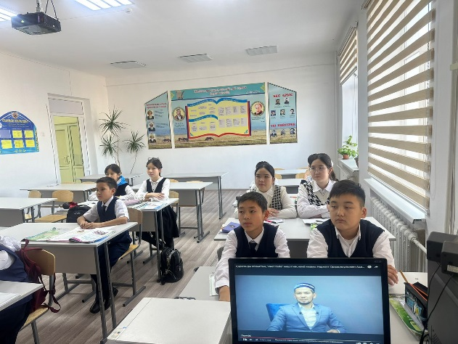
«Час честности»

19.11.22 в нашей школе в соответствии с законом» О противодействии коррупции «Проведен» час добропорядочности « по формированию антикоррупционной культуры. Ученикам был показан видеоролик мечети «Анет баба» с наиб имамом Нуржигитом Оразалиевичем

